Конструируем из бумаги «Кораблик» (оригами).
Упражнение: «Кораблик»
Представьте себе, что мы на корабле. Качает. Чтобы не упасть, расставим ноги шире и прижмем их к полу. Руки сцепим за спиной. Качнуло палубу, прижмем к полу правую ногу (правая нога напряжена, левая расслаблена, немного согнута в колене, носком касается пола). Выпрямимся! Расслабим ногу. Качнуло в другую сторону, прижмем к полу левую ногу. Выпрямимся. Вдох — пауза, выдох — пауза.
Стало палубу качать!
Ногу к палубе прижать!
Крепче ногу прижимаем,
А другую расслабляем.
Упражнение выполняется поочередно для каждой ноги. Обратите внимание ребенка на напряженные и расслабленные мышцы ног.
Снова руки на колени,
А теперь немного лени…
Напряженье улетело,
И расслаблено все тело…
Наши мышцы не устали
И еще послушней стали.
Дышится легко, ровно, глубоко…
Материалы и оборудование: заготовки бумаги, схема работы.
Показ приемов работы и объяснение.

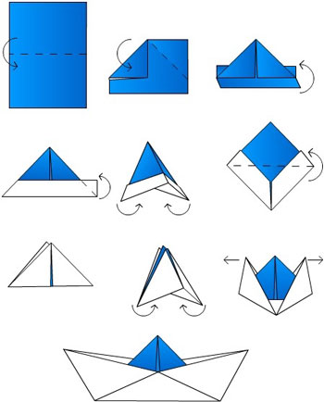
Алгоритм выполнения:
1. Берём альбомный лист, чаще всего он имеет формат А4. Этот материал плотнее обычной бумаги, поэтому изделие будет иметь жёсткую форму и красивый внешний вид. Лист сгибаем посередине вдоль узкой стороны так, чтобы соединились боковые стороны прямоугольника.
У меня снова получился прямоугольник, только поменьше. На линии сгиба (по вертикальной стороне) отмечаем середину согнув ее слегка пополам теперь складываем еще пополам, чтобы найти его центр.
2. Загибаем верхние углы к центру под прямым углом
(правый загибаю и левый, так чтобы уголки точно встретились друг с другом). Хорошенько проглаживаем линию сгиба.
У нас остались свободные края снизу. Подогну их наверх с двух сторон. Вот так…. одну загибаю, другую, снова проглаживаю линию сгиба.
Загибаем углы краев во внутрь.
Какая фигура получилась? (треугольник)
3. Раскрываем наш треугольник и сводим противоположные углы получившегося треугольника. Какая фигура получилась? (квадрат). Закрепляем новую линию сгиба.
4. Загибаем нижние углы к верхнему углу с двух сторон, чтобы получился треугольник.
5. У получившегося треугольника сводим противоположные углы друг к другу - получился опять квадрат.
6. Держим квадрат за верхние уголки и разводим их в сторону, пока не получится кораблик.
Итог занятия:
Посмотрите, какой кораблик получился.
Спасибо вам за работу. А теперь давайте запустим кораблик в ёмкость с водой.

